«Подорож у країну « Мульті -пульті »
Конспект заняття з логіко-матиматичного розвитку
для дітей п’ятого року життя

Програмовий зміст: закріпити поняття багато, один, тренувати здатність порівнювати кількість предметів: «більше», «менше», « стільки ж »; закріплювати знання кольору; тренувати вміння розрізняти геометричні фігури; тренувати дітей у порівнянні предметів по ширині, довжині предметів і позначати словами: широкий, вузький, високий, низький; закріплювати вміння розуміти просторові відносини між предметами: на, над, під; розвивати мовлення, фантазію, увагу, розумові операції.
Матеріал до заняття: герої мультфільмів, «поїзд» , квитки на поїзд , геометричні фігури для позначення місць у поїзді, квіти, метелики, килим з геометричними фігурами, сонце, дощ, будиночки різних кольорів, документи до будинків (квадрати різних кольорів , листочки (широкі - вузькі ), ялинки (висока - низька), пальчиковий театр (тварини ), іграшка «Чебурашка» , музичний запис: «стук коліс поїзда», «дитячий плач».
Хід заняття:
Організаційний момент. - Діти, подивіться, у нас сьогодні прийшли гості. Привітаємося з ними.
- Сьогодні ми з вами вирушимо в країну «Мульті-пульті». У цій країні ми будемо вирішувати головоломки. Головоломки - це такі незвичайні, цікаві завдання. А підготували для нас ці завдання герої, яких ви всі добре знаєте. Хочете дізнатися, хто це та виконати їхні завдання? - Тоді я запрошую вас до подорожі на казковому поїзді. (Вихователь заздалегідь розставляє стільці в три колони один за одним, на спинках яких прикріплені геометричні фігури коло, квадрат, трикутник, різних кольорів.)
Але перш ніж сісти в поїзд, нам необхідно вирішити, хто на якому місці поїде. (На заздалегідь підготовленому столі, лежать геометричні фігури, але лицьовою стороною вниз. Вихователь пропонує взяти одну будь-яку фігуру. Діти дивляться, називають, порівнюють фігуру з кольором і займають свої місця.)
- Усі сіли, нікого ми не забули, ну, тоді в дорогу! (Включити запис стуку коліс поїзда, протягом всього заняття звучить цей запис ) .
Основна частина .
1. Д / гра « Метелики»
- Діти , ми з вами опинилися на квітковій галявині в гостях у Віні-пуху. Він дуже любить гуляти по квіткової галявині і грати з метеликами .
- Розпустилися тут квіти, небувалої краси.
Віні-пух каже, що грав з метеликами, подув вітерець і заніс їх у межі злого павука, нам потрібно їм допомогти звільнитися! Скільки метеликів зловив павук ? ( Одного чи багато?).
- Давайте їх звільнимо! Діти звільняють метеликів з полону.
- Як ми можемо допомогти метеликам. (Діти пропонують свої варіанти.)
- Щоб павук не помітив і не спіймав метеликів, кожний метелик повинен сісти на квітку такого ж кольору. Давайте допоможемо метеликам сховатися. Діти садять метеликів на квіти.
Вихователь ставить запитання:
- Якого кольору метелики?
- На яку квітку сяде метелик?
- Чи порівну метеликів і квітів? (немає) - Чого більше ? (квітів) Чого менше? ( метеликів )
- Як зробити так, щоб метеликів і квітів стало порівну ? ( Діти пропонують варіанти )
- Що у нас вийшло? ( Діти повинні проговорити: метеликів і квітів порівну. )
- Молодці, впоралися з цим завданням, допомогли метеликам, і тепер Віні-пух знову зможе з ними грати .
- А тепер нам з вами потрібно вирушати далі . Давайте займемо свої місця і вирушимо далі.
2 . Д / гра « Килим »
- Проходьте, діти, ми приїхали в гості до кота Матроскіна. Він сьогодні сумний, тому що його улюблений килим порвався. Давайте допоможемо йому. От у нього є різні латочки, різної форми. Але кіт Матроскін не знає, куди яка «латочка» підходить. Візьміть кожен по латочці і знайдіть її місце.
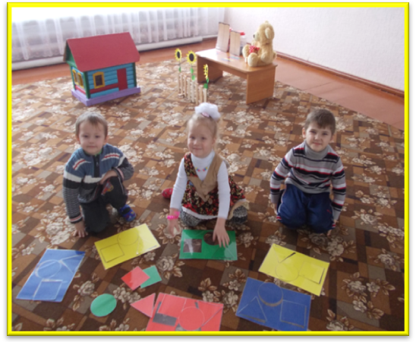
Діти беруть «латочку», називають форму, колір і знаходять їй місце.
- Молодці, кіт Матроскін дуже зрадів, що ви йому допомогли відновити його улюблений килим.
Молодці, діти.
- Ну, а нам з вами пора рушати далі.

3 . Гра «Знайди свій будиночок».
- Ми приїхали в місто, де багато будинків. Кожному з нас потрібно зайняти якийсь будиночок. А вони всі різні. Щоб ви знали, в який заселитися, я вам дам документ такого ж кольору. ( роздати квадрати різних кольорів)
- Якого кольору буде будиночок у Мишка ?
- Коли світить сонечко, діти виходять і гуляють . А коли дощ, швидше біжать до свого будиночка .
За сигналом «дощ» діти займають «будиночки». (Вихователь перевіряє документ . Гра проводиться кілька разів, вихователь змінює розташування будиночків).
- Молодці, діти, що відшукали будиночки, тому вас і не намочив дощик. А тепер сідайте в поїзд, їдемо далі .
4. Д / гра « Допоможи Маші навести порядок».
- Діти, ми приїхали в гості до Маші на лісову галявинку. Подивіться Маша безшкетниця розкидала листочки. Давайте їх зберемо! Подивіться, які вони всі різні; і широкі є, і вузькі. Хлопчики зберуть широкі листочки, а дівчатка - вузькі .
- Добре , молодці !
- А тепер подивіться, ми бачимо дві ялинки. Діти, вони однакові? (Ні. Одна ялиночка висока, а інша низька). Хлопчики нехай покладуть свої листочки під високу ялинку , а дівчатка - під низьку.
Молодці, діти допомогли Маші навести порядок на галявинці .
- Рушаємо далі .
5 . Гра « Дресирувальники ».
- Діти, ми приїхали в гості до клоуна Кльопи. А ви знаєте, де живуть клоуни ? ( у цирку ).
-А хто ще виступає в цирку ? (тварини )
- Кльопа пропонує нам з вами побути дресирувальниками. Дресирувальники дресирують звірів, вчать їх виконувати команди. Ну, що будемо дресирувальниками?
- Одягайте звірів на вказівний палець і сказав такі слова:
« Тваринки оживіть !
Нам головками кивніть ! »
- Ой, дивіться, вони ожили ! ( поворушити пальцями)
- Тоді давайте будемо дресирувати наших звірів. Будемо давати їм команди.
1команда - тварини сядьте на стіл ;
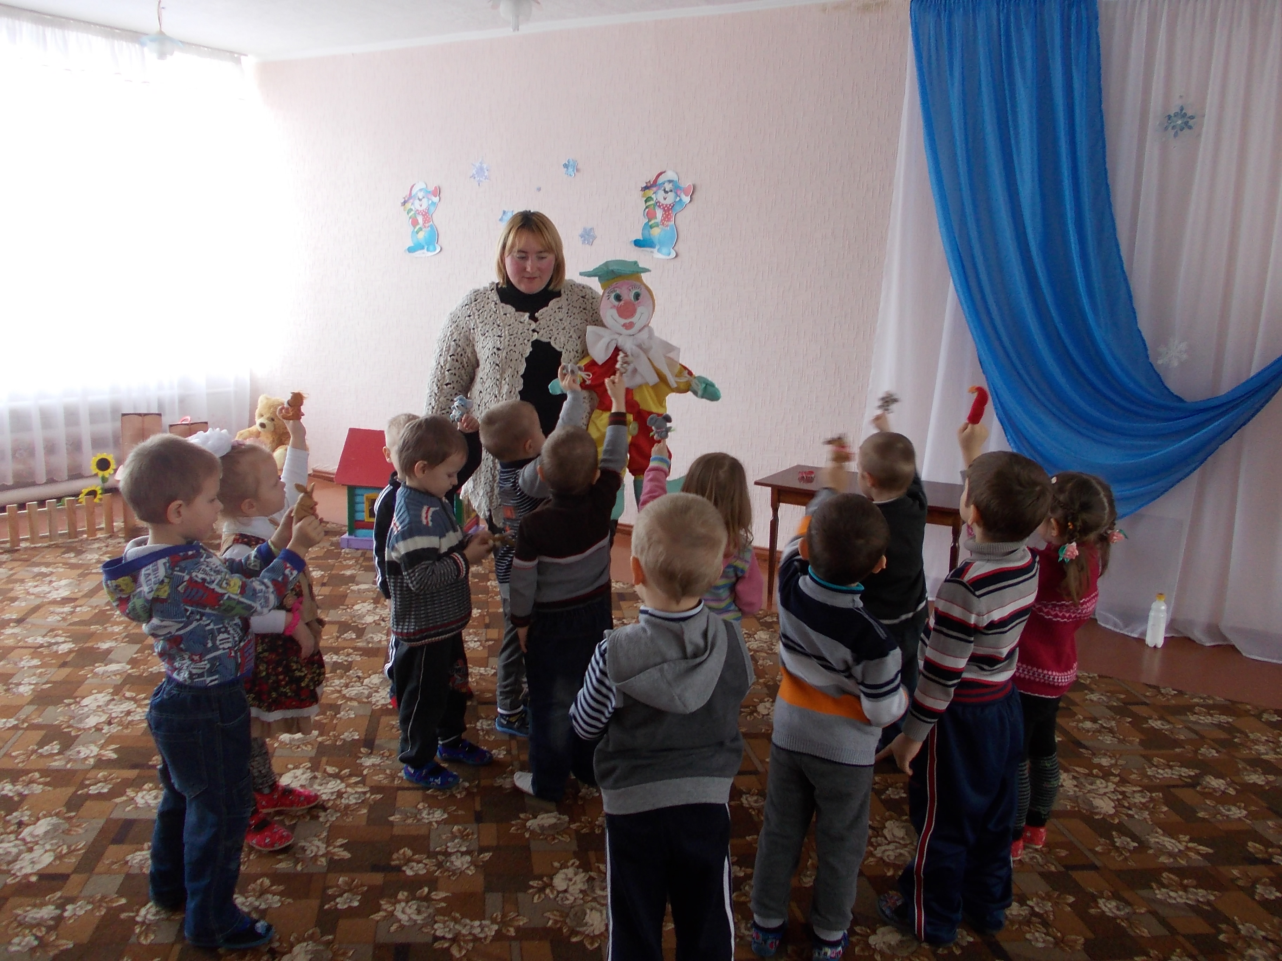
2команда - сядьте під стіл ;
3команда - підстрибни над столом ;
4команда - сядьте на плече ;
5 команда - сховайтеся за долоньку .
- Молодці, діти! Звірі виконали всі ваші команди. Які ми гарні дресирувальники . Але тварини втомилися і їм пора відпочивати, поверніть тварин на місця. Кльопа говорить вам спасибі, що ви навчили їх виконувати команди. А нам пора повертатися в дитячий садок, сідайте у поїзд.

Заключна частина.
Гра « Спізніла іграшка ».
- Ось ми і повернулися в дитячий сад. Давайте встанемо на коло і візьмемося за руки.
- От і закінчилася наша подорож.
- Ой, хто там плаче ?
- Діти, та це Чебурашка ! Він хотів разом з нами поїхати в подорож , але спізнився. Давайте розповімо Чебурашці, де ми бували і кому ми сьогодні допомагали ! Чиє завдання виконували ?
- Молодці, діти, всі завдання виконали, а ти, Чебурашка, більше не спізнюйся.

